COORDINAMENTO PER LA PACE

TRAPANI

“STORIE DA UN LAGER”

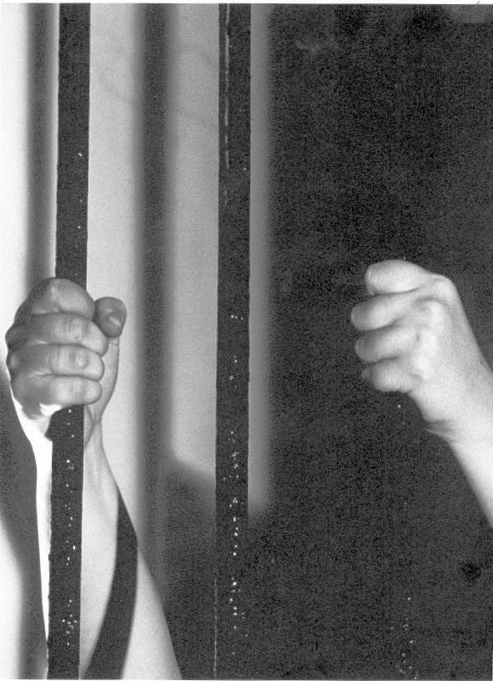

a cura di
VALERIA BERTOLINO
SERGIO SERRAINO

